№ | Адрес ресурса | Автор | Снимок экрана | Аннотация
1 | https://support.microsoft.com/ru-ru/office/%D1%84%D1%83%D0%BD%D0%BA%D1%86%D0%B8%D0%B8-excel-%D0%BF%D0%BE-%D0%BA%D0%B0%D1%82%D0%B5%D0%B3%D0%BE%D1%80%D0%B8%D1%8F%D0%BC-5f91f4e9-7b42-46d2-9bd1-63f26a86c0eb | Microsoft | 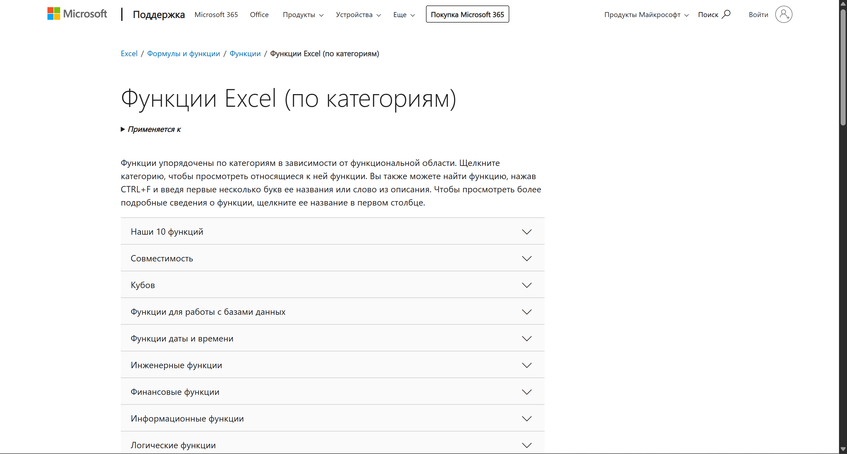 | Официальный и полный справочник, содержит структурированный по категориям перечень всех функций Excel с краткими описаниями.
2 | http://www.finkont.ru/blog/17-funktsiy-i-6-khitrostey-excel-kotorye-pomogut-uprostit-rabotu/ | Учебный центр «Финконт» | 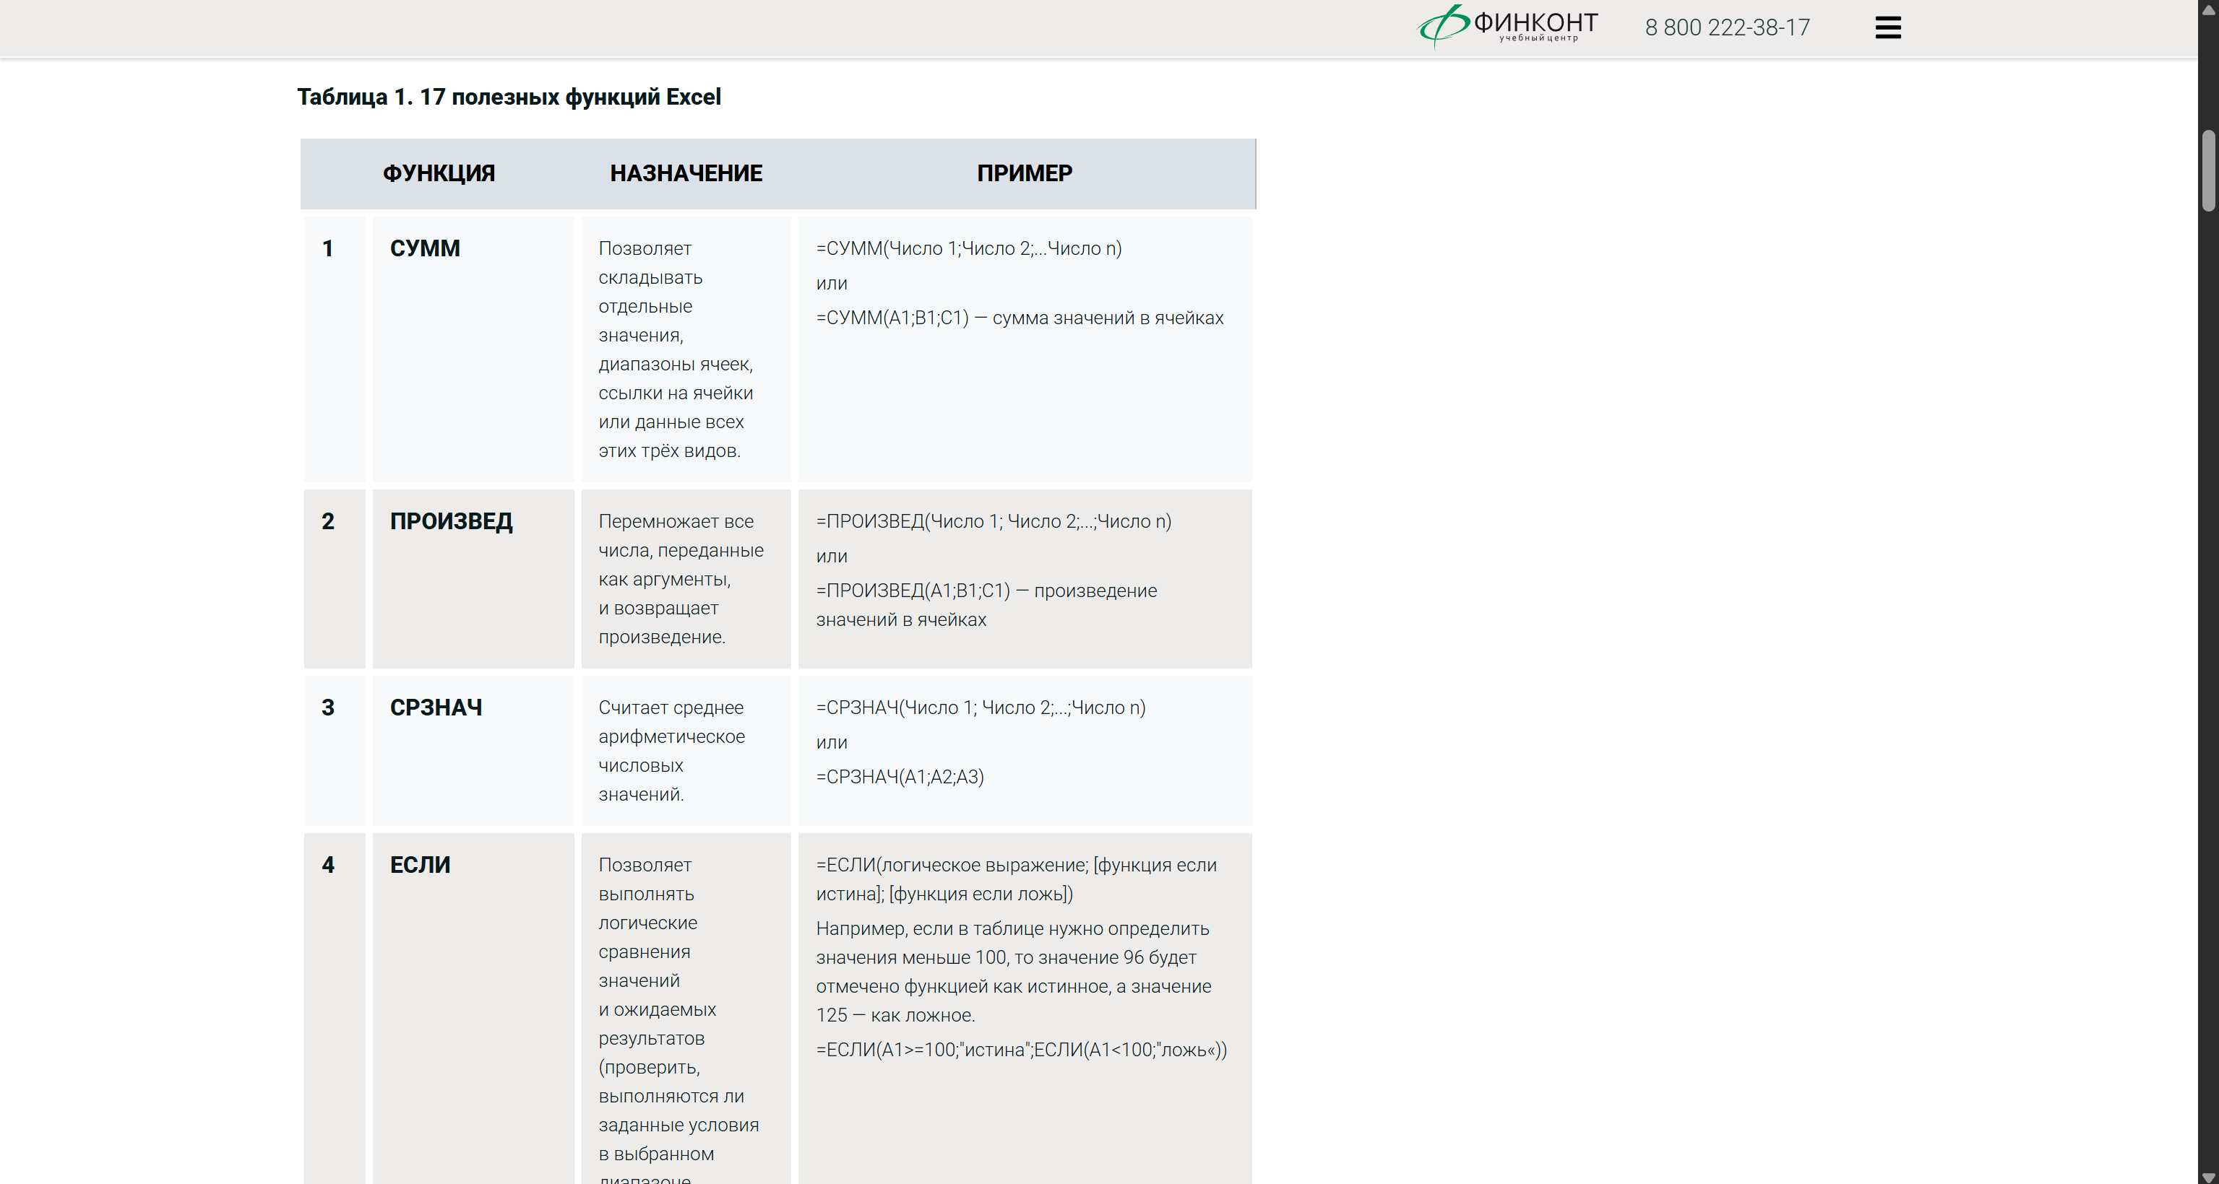 | Практический гид с полезными советами, объясняет 17 ключевых функций и 6 продвинутых приёмов работы, направлен на решение реальных задач и экономию времени.
3 | https://4brain.ru/excel/functions.php | Образовательная платформа «4Brain» | 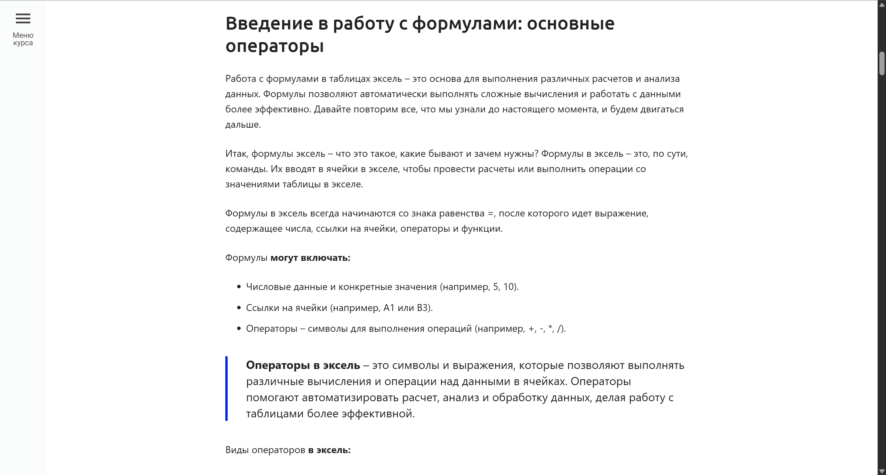 | Структурированный урок для начинающих, посвящён основам: синтаксису формул, типам операторов и разбору главных функций.
4 | https://practicum.yandex.ru/blog/kak-rabotat-s-formulami-v-excel/ | Яндекс Практикум (Александр Толмачёв) | 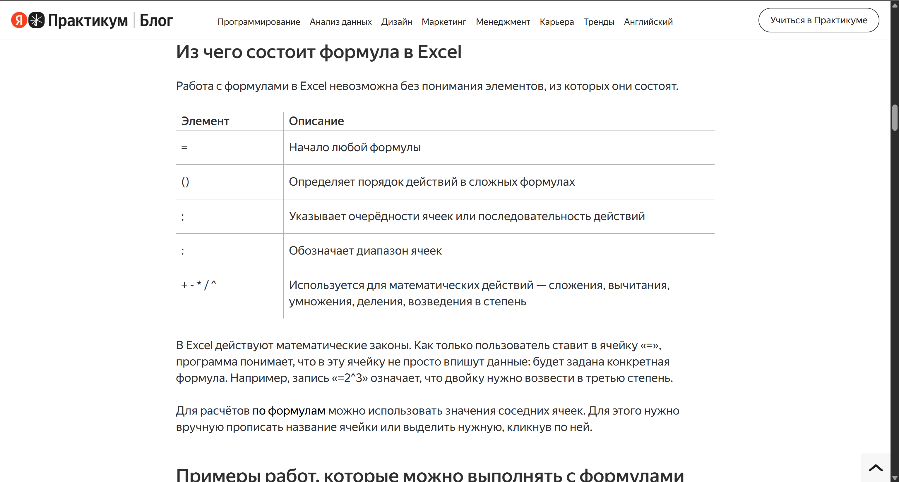 | Прикладной гид, объясняет, из чего состоят формулы, и разбирает на конкретных примерах, как выполнять суммирование, использовать ВПР и логическую функцию ЕСЛИ.
5 | https://big-i.ru/karera/lichnye-kachestva-i-navyki/784174/ | Адам Лейси, Дебора Эшби | 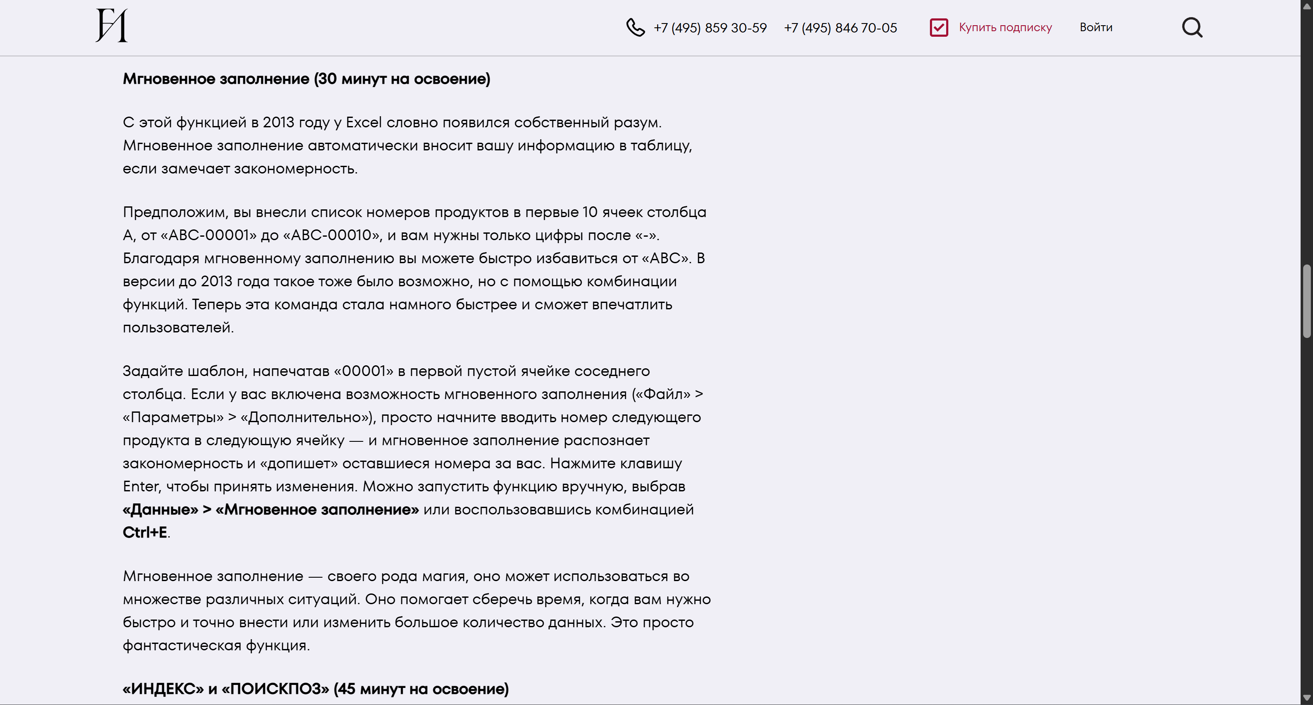 | Рекомендации по повышению продуктивности, 10 наиболее полезных функций и приёмов, оценка времени на освоение каждого навыка.
6 | https://changellenge.com/article/shpargalka-po-excel/ | Александр Патес | 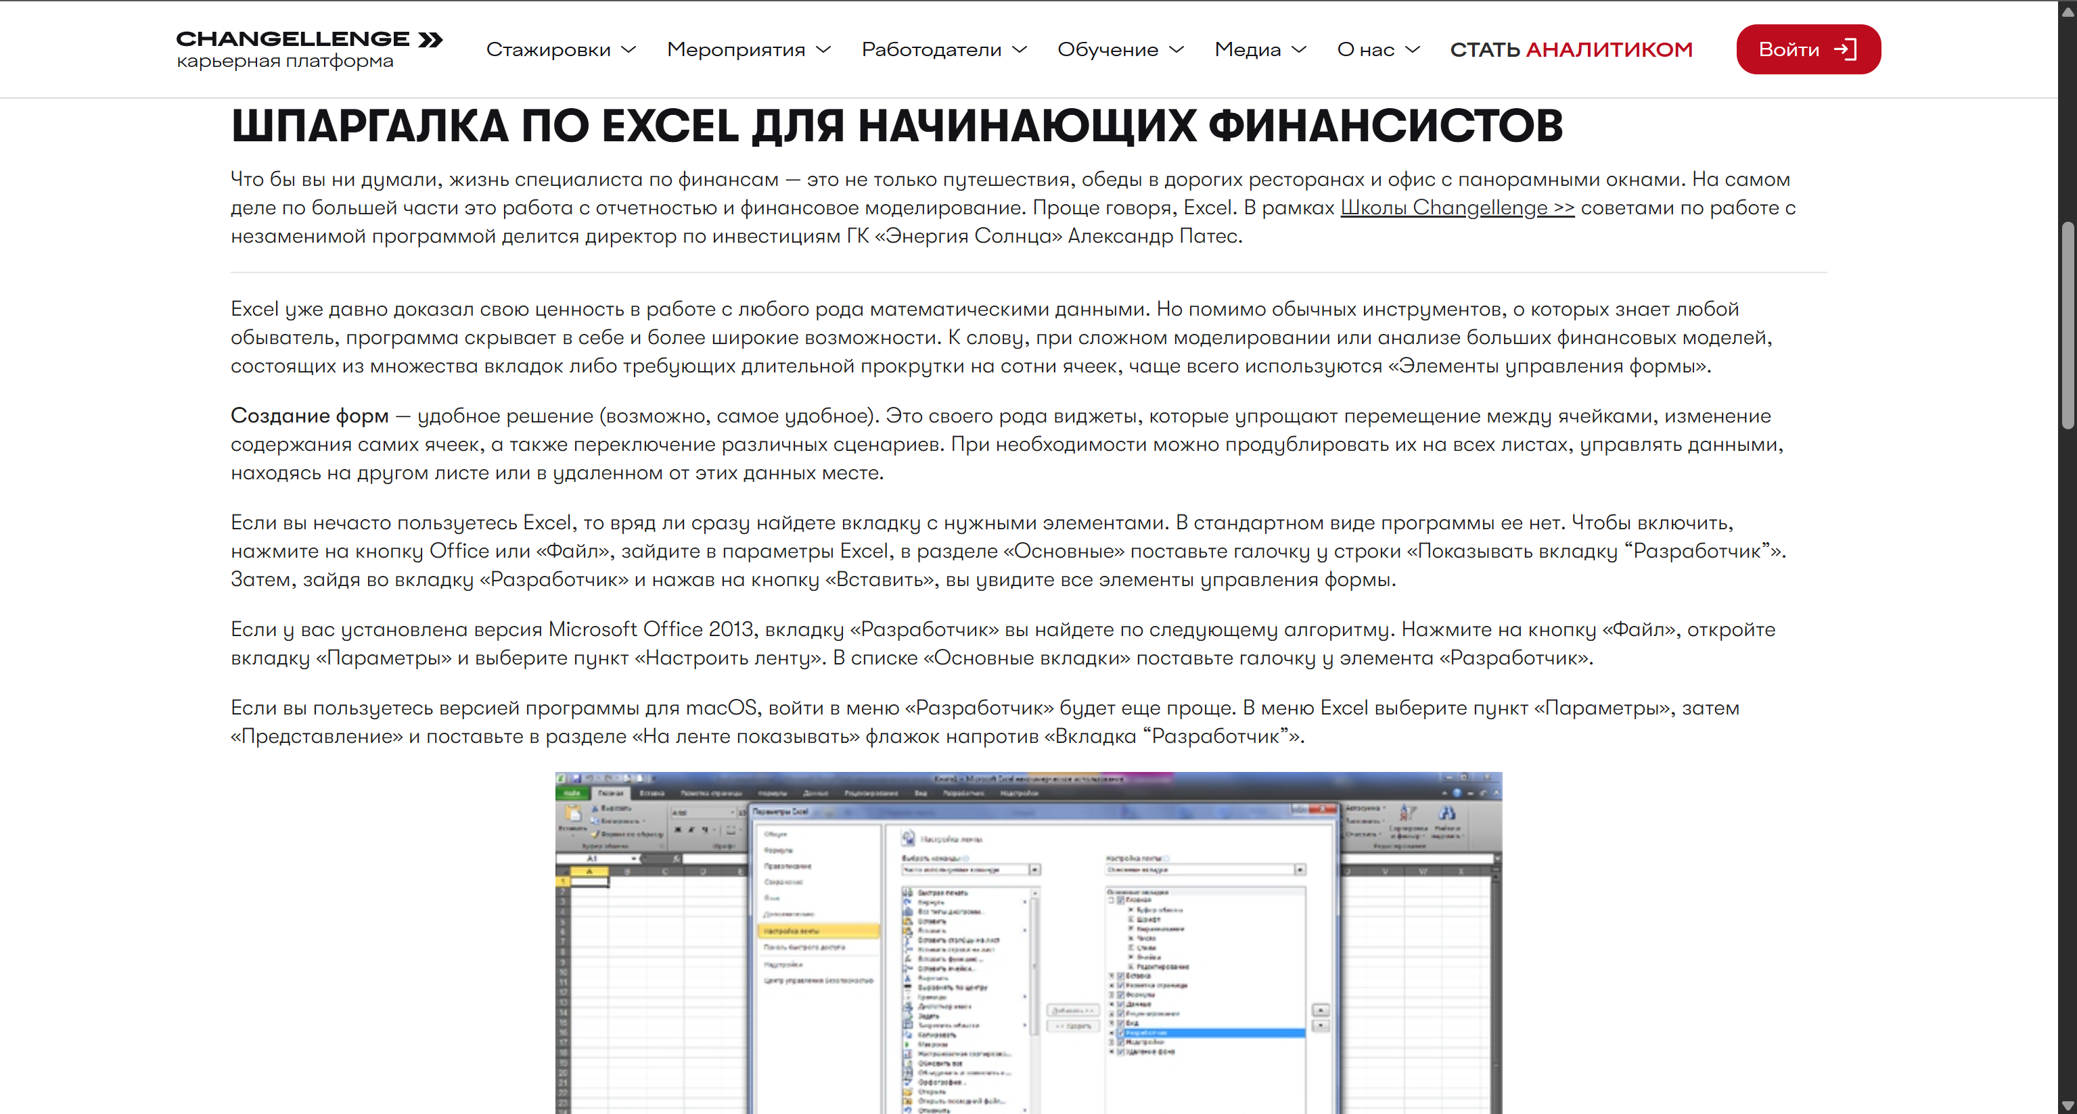 | Прикладной гайд с уклоном в финансы, рассказывает о полезных для анализа функциях и инструментах, полезных для решения бизнес-задач.
7 | https://skyeng.ru/it-industry/programming/kak-sozdat-funkciyu-v-excel-shag-za-shagom/ | Образовательная компания «Skyeng» | 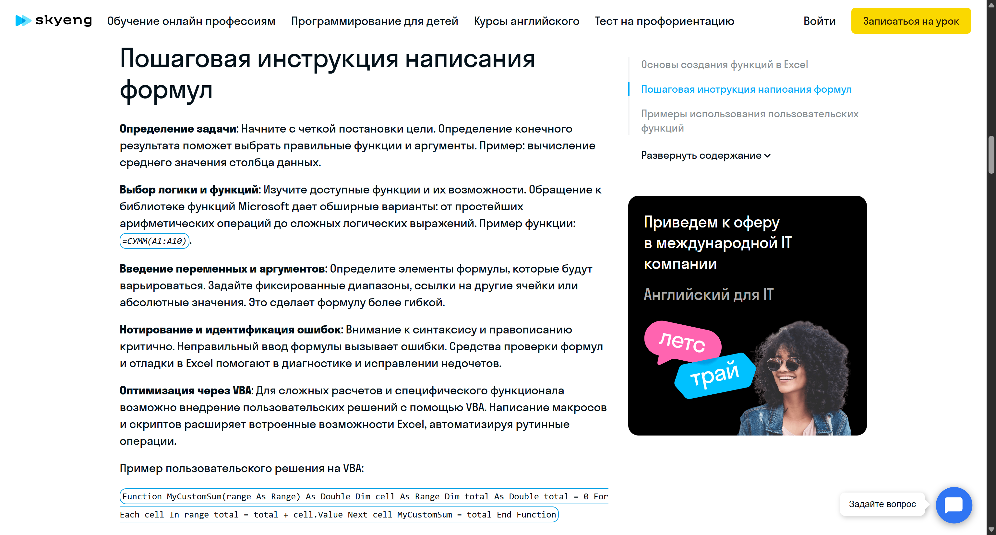 | Руководство для продвинутых пользователей, объясняет, как создавать собственные пользовательские функции (UDF) с помощью языка VBA.

